网上求职招聘系统的设计与实现
目 录

第一章 绪论 1

1.1研究背景 1

1.2研究意义 1

1.3国内外研究现状 2

1.3.1国内研究 2

1.3.2国外研究 2

1.3.3国内外研究不足 2

1.4系统的主要研究内容 2

1.4.1研究内容的方法 2

1.4.2研究的总体安排 2

第二章 系统开发工具和技术 4

2.1开发工具 4

2.1.1 MyEclipse 4

2.1.2 Tomcat 4

2.1.3 MySQL 4

2.2所用技术 4

2.2.1 B/S架构 4

2.2.2 MVC 4

第三章 系统需求分析 5

3.1可行性分析 5

3.1.1经济可行性 5

3.1.2技术可行性 5

3.1.3操作可行性 5

3.2系统需求分析 5

3.2.1网站首页 5

3.2.2系统管理员平台 6

3.2.3企业平台 7

3.2.4求职者平台 8

3.3用例分析 9

3.4数据库分析 11

第四章 系统模块设计 14

4.1网站首页模块设计 14

4.2系统管理员平台模块设计 14

4.2.1招聘信息模块 14

4.2.2网站信息模块 15

4.2.3基本信息模块 15

4.3企业平台模块设计 15

4.3.1招聘信息模块 15

4.3.2基本信息模块 16

4.4求职者平台模块设计 16

第五章 系统的实现 18

5.1用户登录界面 18

5.2网站主界面 19

5.3核心业务流程图 21

第六章 总结 25

参考文献 26
绪论

1.1研究背景
现在全球都是处于移动互联网时代^{[1]}，随着时代的进步，社会的科技和网络也随着不断的进步，从以前的2G网络到现在的5G时代的来临。电子商务技术就在这个网络时代兴起，就随之而然的产生了以下的几类的东西，为了人们出行的方便，所以有了滴滴搭车之类的系统，为了人们吃的方便，所以有了美团、饿了么之类的系统软件。现在每个人都离不开衣食住行，往往能保证毕业生和社会人员这些的是有一份满意的工作，所以现在网上招聘已经是现代人们找工作的方式，这个方式找工作更加方便也更加的节省时间了。

随着互联网时代的到来，全球网络用户数量日益增多，利用网络进行社交、工作以及求职的用户数量明显增多，显然网络已然成为求职者寻求新的工作机遇、企业广纳人才的新渠道，灵活借助庞大的网络资源信息来招纳人才显然是更深受企业喜爱的招聘途径。虽然网络招聘与线下传统招聘相比，能够最大幅度的节约招聘的成本和减少花费的时间，但是毕竟网络招聘属于一个虚拟的网络招聘平台上进行信息交流的过程，依旧会存在许多问题。例如应聘者的基本信息真实性无法查验、大量的简历信息处理起来较为困难等问题。
艾瑞咨询发布的《2019中国在线招聘行业发展报告》显示，企业数量在不断的上升，表明人才招聘的市场巨大。根据艾瑞的核算和测算分析，预计未来我国中小企业规模仍将以较快速度增长。然而中小企业对人才的需求量较大，是能够为网络招聘市场带来新的机遇与挑战^{[2]}。

1.2研究意义
目前，除了传统的招聘会和展示之外，还有一些常见的招聘渠道，如无忧未来、智联招聘、人才网、BOSS直聘等。
经调查分析，虽然大部分企业已经采用了比较多的网上招聘网站进行招聘，但主动投递简历的并能成功入职的应聘者普遍较少，应聘者与企业之间缺少相互了解，以至于企业的招聘工作的完成效率达不到预期的目标，这需要更深入地了解企业的具体的招聘目标与应聘者的求职方向。所以通过这次的课题教研，针对相关的问题收集相关的数据资料，分析以及总结，发现现有的一些网络招聘上存在的问题，然后根据收集到的资料进行深入分析，再参考相关文献设计一款更加完善和实用的网上求职招聘系统，让网上求职招聘系统体制能更加有效地发挥实际作用，使得企业能够更快速地提高网络招聘的有效性从而更好地完成招聘目标，求职者能够尽可能地把自身的能力优势真正可以发挥出来，从而提高企业和求职者的使用率和便捷性。

1.3国内外研究现状

1.3.1国内研究
通过文献资料查阅，研究发现我国学者就与传统招聘方式相比，对网络招聘存在的优势、特点、效率等方面进行了研究。学者田兆福认为网络招聘就是将传统的招聘方式与先进的科学技术相结合，网络招聘有低成本、覆盖广、信息获取方便快捷等优势。同时，网络招聘也有部分缺点，如信息不真实、网络招聘普及力度不足和应聘人员阶层狭窄等问题。学者刘哲围绕招聘企业、招聘网站与应聘者三个层面提出了有效解决网络招聘问题的对策与建议。

1.3.2国外研究
早期国外学者对网络招聘的了解不够深入，主要将其作为招聘过程中人才测评的一种技术手段，国外学者对网络招聘的认识逐渐深入。国外专家Jones首次对网络招聘概念作了阐述，他认为网络招聘就是在网络上发布对员工的招聘信息
，进而得到广而告之的作用。

1.3.3国内外研究不足
通过对国内外研究现状的分析，笔者发现国内的大部分学者都对网络招聘存在的共性问题进行了分析，并针对存在的问题提供了可行性建议，但是单独对网络招聘行业有代表性的企业进行深入分析的学者并不多。国外的学者不断更新完善对网络招聘概念的界定，对网络招聘行业的发展脉络和发展现状进行梳理，但是对于网络招聘存在的问题，特别是龙头企业存在的问题以及可实施的对策进行深入分析研究的学者较少。

1.4系统的主要研究内容

1.4.1研究内容的方法
本论文的研究方法如下：
（1）文献查询法：通过查看一些对于本系统开发有帮助的文献，掌握Java开发代码的更新和框架。
（2）个案参考研究法。
（3）现实行动研究法。

1.4.2研究的总体安排
本课题研究由用户的需求开始逐步实现系统的各大模块功能和系统整体性能，根据系统中客户所需服务的特点，实现对网上求职招聘系统中的系统内容分析，以促进设计产品质量的提高和客户服务质量的提升，给用户一个良好的使用环境^{[3]}。
在项目完成和测试后，第一步是在小范围内推广和使用该系统，与需要雇用工人的公司和企业合作等。

系统开发工具和技术

2.1开发工具
MyEclipse、Tomcat、MySQL为网上求职招聘系统主要运用的开发工具。

2.1.1 MyEclipse
MyEclipse是一个充分提高数据库和JavaEE^{[4]}的开发的效率和时间的工具。

2.1.2 Tomcat
Tomcat是一个免费运行较快速内存较小的服务器。

2.1.3 MySQL
Mysql数据库是数据库管理系统^{[5]}，它是不收费可以免费使用的，安装也十分简单。并且使用起来性能高，完全能够满足日常开发的需求^{[6]}。

2.2所用技术

2.2.1 B/S架构
在三层架构的B/S（Browser / Server）系统中，用户可以通过浏览器将请求发送到分布在网络上的服务器。

2.2.2 MVC
MVC模式^{[7]}分为三层非常适合网上招聘求职系统所使用的前后端分离开发。MVC模式可以做到在不同的编译器使用不同的语言开发同一个项目。控制层来处理视图层的请求并返回数据库的数据。

第三章 系统需求分析

3.1可行性分析

3.1.1经济可行性
该系统在开发中所使用到的技术都是免费的，所以是不需要任何费用的产生，在本系统设计和开发结束，开始测试并完成后，先在小型市场中找到更多具有使用意向的公司，然后找到合作伙伴并取得财务支持。

3.1.2技术可行性
该系统作为本人的毕业设计，而本人已修完所有在校课程，以及在实习过程中也学到了更多在校园内学习不到的知识，我相信我可以自己设计和开发这个系统，本系统主要使用了B/S结构进行开发^{[8]}，后端代码编写用了Java语言，前端的使用了JSP，使页面布局简洁而功能完善，更加的规范、严谨、灵活也高效。

3.1.3操作可行性
本系统是面向于社会求职者和企业或者公司的，网上求职招聘系统的操作不会过于的复杂，与市面上的招聘系统的操作方式基本一致，用户注册后，那就能开展基本会操作。

3.2系统需求分析
网上求职招聘系统主要分为系统管理员、企业平台和求职者平台。系统管理员主要负责系统的维护、信息监督与管理、公告发布等。企业平台是通过该系统对企业现在所需招聘的岗位进行发布，求职者平台是求职者在该系统对各种招聘进行查看并，进行投递简历等^{[9]}。

3.2.1网站首页
用户在注册或者登录网上求职招聘系统后，可以全部或者部分使用以下的服务：
（1）招聘信息:可以在里面查看企业招聘的岗位及信息等，并且可以通过企业的名字、工作所在地、行业及企业的性质等等进行条件筛选，并且能够根据下拉框的筛选条件找到自己心仪的岗位。
（2）企业资料：在此类目里可以查看求职者所感兴趣的企业信息等，主要通过列表方式显示，在查询时也可以通过企业的名字、所在地、行业及性质等等进行筛选查询。
（3）求职技巧:求职技巧是由管理人员进行发布的，求职者可以在此学习求职技巧帮助其早日求职成功。

（4）留言板:此版块的建立是为了让求职者与企业之间沟通更加顺畅，求职者可在此进行留言，留言后企业或者系统管理员可以针对求职者的留言进行回复。

3.2.2系统管理员平台
系统管理员平台主要的功能是负责网站的维护、对企业和招聘者的信息进行一个管理、同时也对网站的基本信息进行发布更新等功能，主要功能如图3-1所示。
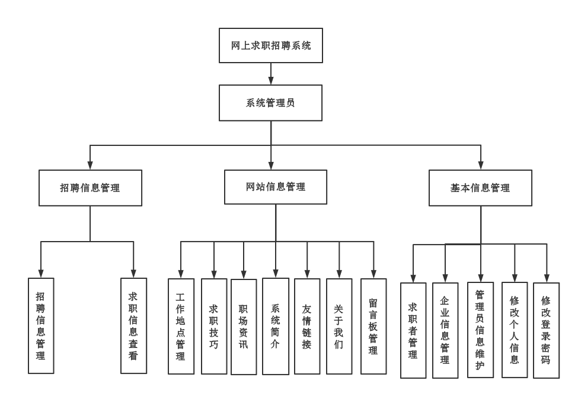
图3-1 系统管理员平台功能需求图

- 招聘信息管理：管理员可以在此对平台上所有的招聘信息进行基本操作，同时查看时可以按岗位和招聘类别查看招聘信息。
- 求职信息管理：管理员在此功能内查看平台上所有注册的求职者可以通过发送时间、姓名、用户名查看简历、发送信息等。
- 工作地点管理。
- 求职技巧管理:系统管理员在此发布网站首页的求职技巧信息。
- 职场资讯管理:系统管理员在此发布网站首页的职场资讯信息。
- 系统简介。
- 友情链接。
- 关于我们。
- 留言板管理。

以上内容仅为本文档的试下载部分，为可阅读页数的一半内容。如要下载或阅读全文，请访问：https://d.book118.com/368122115065006024

